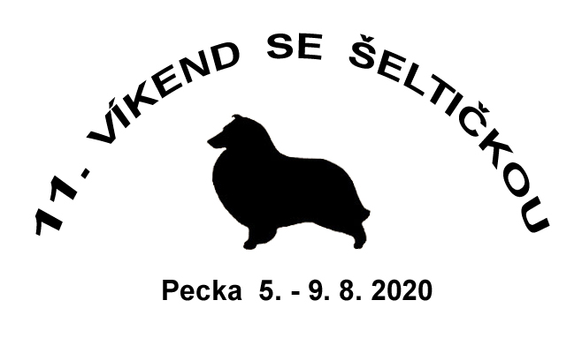

J Í D E L N Í L Í S T E K

Středa 5. 8.
večeře: francouzské brambory, kyselá okurka

Čtvrtek 6. 8.
snídaně: sýr eidam, šunkový salám, vařené vejce, máslo, pečivo, čaj
oběd: pórková polévka
zeleninové rizoto
večeře: pečené kuře na másle, šťouchané brambory

Pátek 7. 8.
snídaně: jogurt, cornflakes, vysočina, máslo, pečivo, čaj
oběd: hovězí vývar s játrovou rýží
buchtičky se šodó
večeře: svíčková, houskový knedlík

Sobota 8. 8.
snídaně: sýr eidam, šunkový salám, máslo, džem, pečivo, čaj
oběd: bramborová polévka
smažený kuřecí řízek, bramborová kaše
večeře: vepřová pečeně, bramborový knedlík, špenát

Neděle 9. 8.
snídaně: kobliha, vysočina, máslo, tavený sýr, pečivo, čaj
oběd: balíček na cestu

Změna jídelníčku vyhrazena

